Отчёт по лабораторной работе №6

НКНбд-01-21

Подлесный Иван Сергеевич

Содержание

# Теоретическое введение

## Задача об эпидемии (SIR модель)

Рассмотрим простейшую модель эпидемии. Предположим, что некая популяция, состоящая из N особей, (считаем, что популяция изолирована) подразделяется на три группы. Первая группа - это восприимчивые к болезни, но пока здоровые особи, обозначим их через $S\left(t\right)$. Вторая группа – это число инфицированных особей, которые также при этом являются распространителями инфекции, обозначим их $I\left(t\right)$. А третья группа, обозначающаяся через $R\left(t\right)$– это здоровые особи с иммунитетом к болезни.

До того, как число заболевших не превышает критического значения I*, считаем, что все больные изолированы и не заражают здоровых. Когда $I\left(t\right)>I^{*}$, тогда инфицирование способны заражать восприимчивых к болезни особей.

Таким образом, скорость изменения числа S(t) меняется по следующему закону:

$\frac{dS}{dt}=\left\{\begin{matrix}−αS & : I\left(t\right)>I^{*} \\ 0 & : I\left(t\right)<=I^{*}\end{matrix}\right.$

Поскольку каждая восприимчивая к болезни особь, которая, в конце концов, заболевает, сама становится инфекционной, то скорость изменения числа инфекционных особей представляет разность за единицу времени между заразившимися и теми, кто уже болеет и лечится, т.е.:

$\frac{dI}{dt}=\left\{\begin{matrix}αS−βI & : I\left(t\right)>I^{*} \\ −βI & : I\left(t\right)<=I^{*}\end{matrix}\right.$

А скорость изменения выздоравливающих особей (при этом приобретающие иммунитет к болезни)

$\frac{dR}{dt}=βI$

Постоянные пропорциональности, $α$ и $β$- это коэффициенты заболеваемости и выздоровления соответственно.

Для того, чтобы решения соответствующих уравнений определялось однозначно, необходимо задать начальные условия. Считаем, что на начало эпидемии в момент времени $t=0$ нет особей с иммунитетом к болезни $R\left(0\right)=0$, а число инфицированных и восприимчивых к болезни особей $I\left(0\right)$ и $S\left(0\right)$ соответственно. Для анализа картины протекания эпидемии необходимо рассмотреть два случая: $I\left(0\right)<=I^{*},I\left(0\right)>I^{*}$

## Задание

### Вариант 32

На одном острове вспыхнула эпидемия. Известно, что из всех проживающих на острове (N=11 900) в момент начала эпидемии (t=0) число заболевших людей (являющихся распространителями инфекции) I(0)=290, А число здоровых людей с иммунитетом к болезни R(0)=52. Таким образом, число людей восприимчивых к болезни, но пока здоровых, в начальный момент времени S(0)=N-I(0)- R(0).

Постройте графики изменения числа особей в каждой из трех групп.

Рассмотрите, как будет протекать эпидемия в случае:

$I\left(0\right)<=I^{*}$

$I\left(0\right)>I^{*}$

# Ход работы

## Решение и листинг программы №1

using Plots  
using DifferentialEquations  
  
N = 11900  
I0 = 290  
R0 = 52  
S0 = N - I0 - R0  
a = 0.01  
b = 0.02  
  
  
u0 = [S0, I0, R0]  
time = [0.0 , 100]  
  
function F(du, u, p, t)  
 du[1] =0  
 du[2] = -b * u[2]  
 du[3] = -b * u[3]  
end  
  
problem = ODEProblem(F, u0, time)  
const solution = solve(problem , saveat = 0.1 )  
  
const S = Float64[]  
const I = Float64[]  
const R = Float64[]  
  
for u in solution.u  
 s, i, r = u  
 push!(S, s)  
 push!(I, i)  
 push!(R, r)  
end  
  
  
  
  
plt1 = plot(  
 dpi = 300,  
 size = (800,600),  
 title = "Динамика изменений в каждой группе сл-1"  
)  
  
plot!(  
 plt1,  
 solution.t,  
 I,  
 color =:red,  
 label = "Инфицированные"  
)  
  
plot!(  
 plt1,  
 solution.t,  
 S,  
 color =:blue,  
 label = "Восприимчивые"  
)  
  
plot!(  
 plt1,  
 solution.t,  
 R,  
 color =:red,  
 label = "Имунные"  
)  
  
savefig(plt1, "first.png")

## Решение и листинг программы №2

using Plots  
using DifferentialEquations  
  
N = 11900  
I0 = 290  
R0 = 52  
S0 = N - I0 - R0  
a = 0.01  
b = 0.02  
  
  
u0 = [S0, I0, R0]  
time = [0.0 , 100]  
  
function F(du, u, p, t)  
 du[1] = -a*u[1]  
 du[2] = a*u[1] - b * u[2]  
 du[3] = -b * u[3]  
end  
  
problem = ODEProblem(F, u0, time)  
const solution = solve(problem , saveat = 0.1 )  
  
const S = Float64[]  
const I = Float64[]  
const R = Float64[]  
  
for u in solution.u  
 s, i, r = u  
 push!(S, s)  
 push!(I, i)  
 push!(R, r)  
end  
  
  
  
  
plt1 = plot(  
 dpi = 300,  
 size = (800,600),  
 title = "Динамика изменений в каждой группе сл-1"  
)  
  
plot!(  
 plt1,  
 solution.t,  
 I,  
 color =:red,  
 label = "Инфицированные"  
)  
  
plot!(  
 plt1,  
 solution.t,  
 S,  
 color =:blue,  
 label = "Восприимчивые"  
)  
  
plot!(  
 plt1,  
 solution.t,  
 R,  
 color =:red,  
 label = "Имунные"  
)  
  
savefig(plt1, "second.png")

## Результаты работы

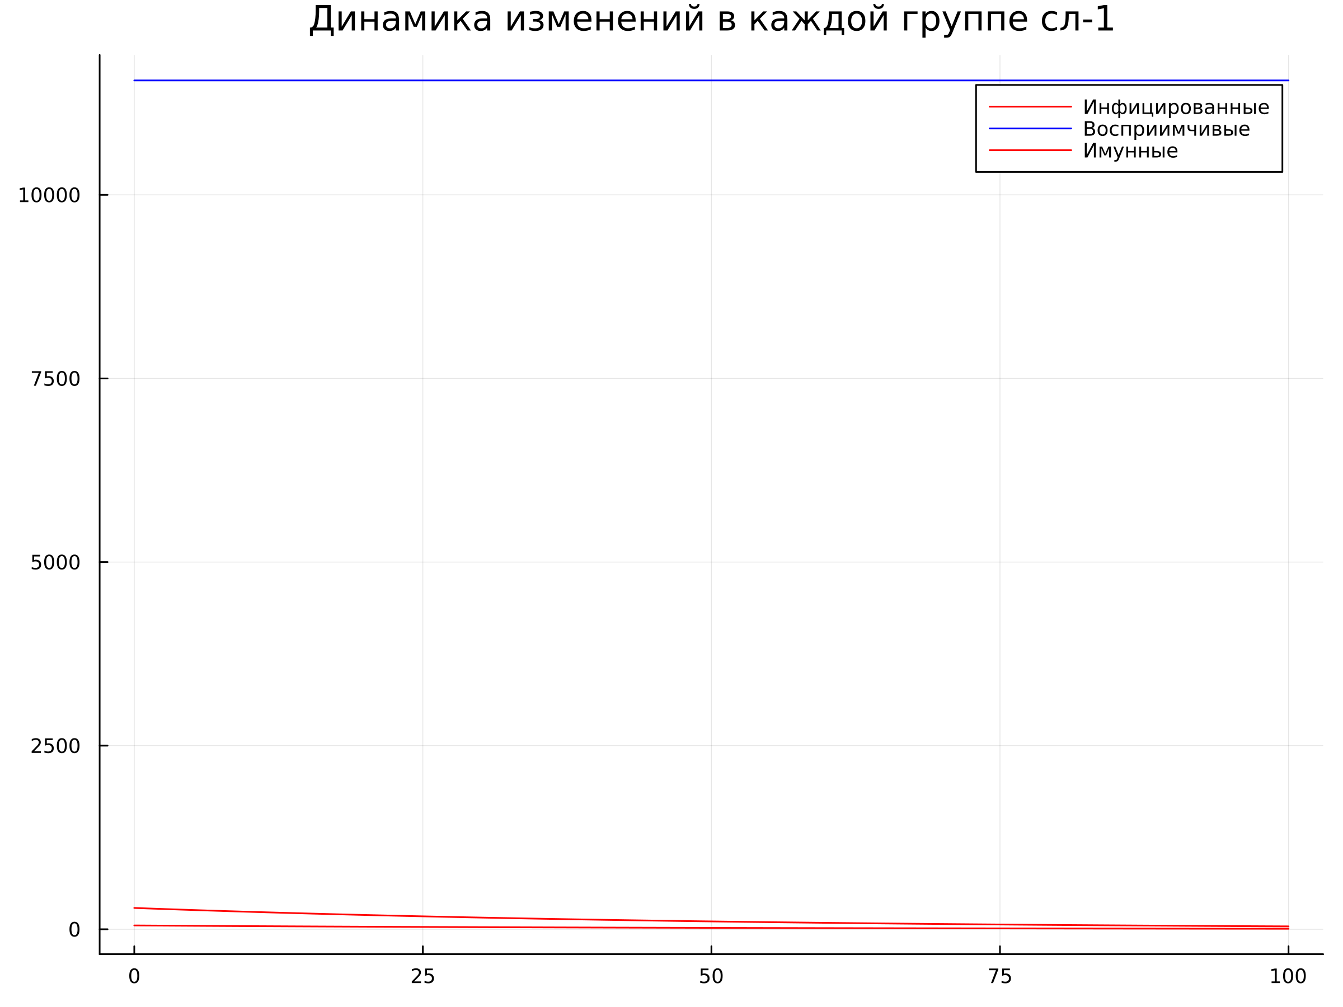

$I\left(0\right)<=I^{*}$

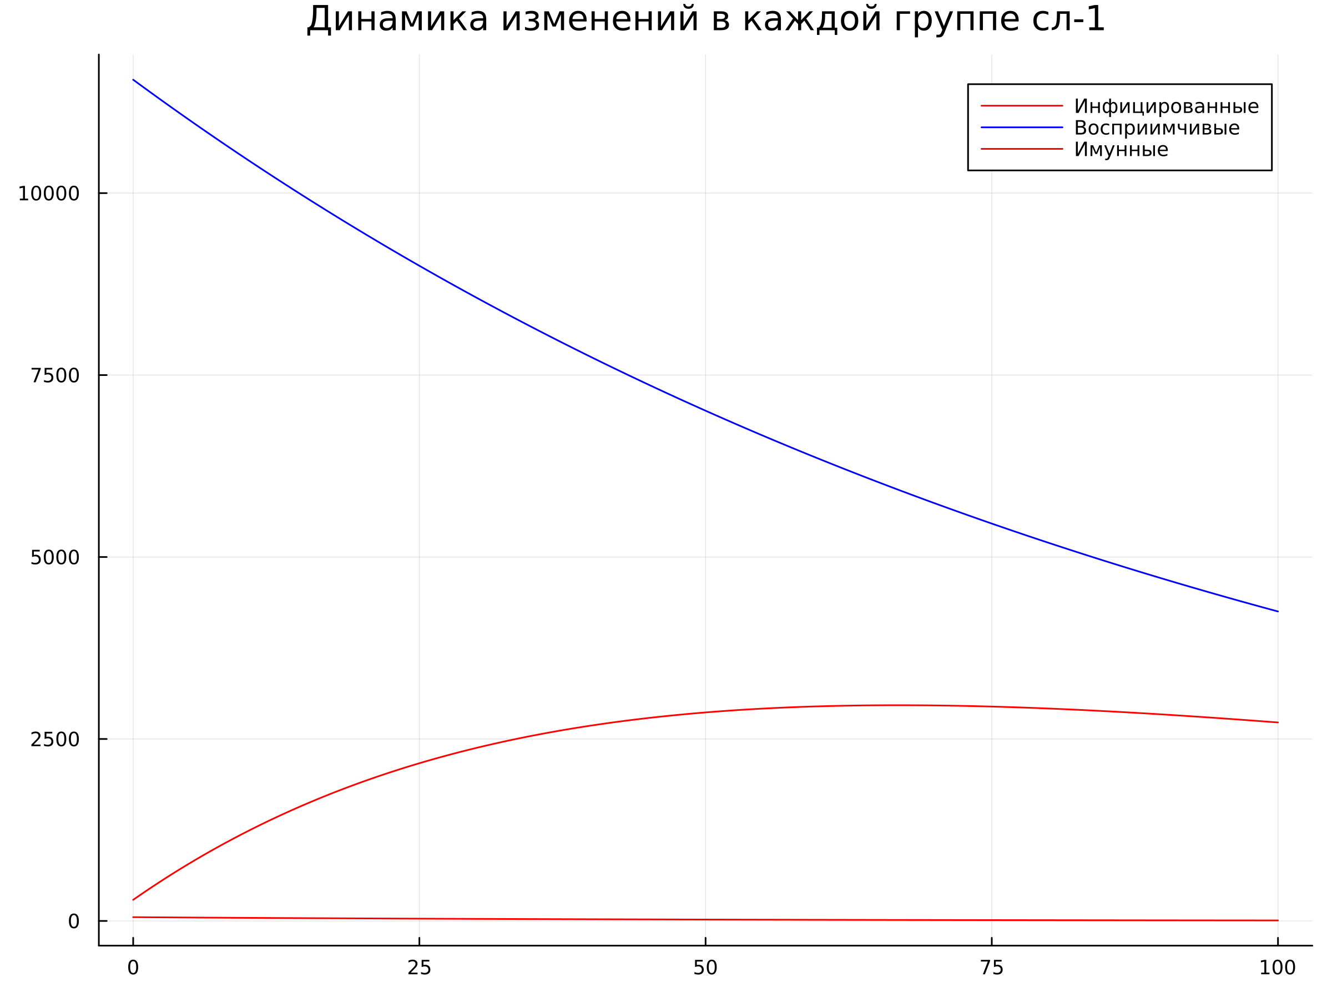

$I\left(0\right)>I^{*}$

# Вывод

Во время выполнения лабораторной работы мы познакомились с SIR моделью.